桃園市立大有國民中學111學年度第二學期第一次評量試卷
年 級 | 七 | 考 試  科 目 | 生物 |  |  | 命 題  範 圍 | Ch1生殖、Ch2遺傳(含實驗) | 作 答  時 間 | 45分
班 級 |  | 姓 名 |  | 座 號 |  | 分 數

- 單選題(每題2分，共70分)
- 下列關於染色體的敘述，何者正確？
(Ａ)是由蛋白質與DNA構成
(Ｂ)染色體中攜帶遺傳訊息的是蛋白質
(Ｃ)平時呈現短棒狀，分裂時散開為細絲狀
(Ｄ)在細胞的分裂過程中，染色體數目不會產生變化。
- 無性生殖與有性生殖兩者的共同點是下列何者？
(Ａ)均可產生後代
(Ｂ)均行體內受精
(Ｃ)均會產生配子
(Ｄ)均能產生性狀表現有差異的子代。
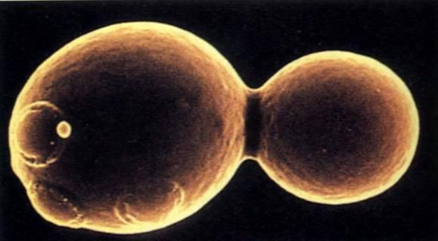
- 附圖為酵母菌的生殖方式。請問此為何種無性生殖的方式?
(Ａ)分裂生殖
(Ｂ)斷裂生殖
(Ｃ)孢子繁殖
(Ｄ)出芽生殖
- 下列何者不適合用於植物的營養器官繁殖？
(Ａ)番薯的種子 (Ｂ)落地生根的葉
(Ｃ)草莓的匍匐莖 (Ｄ)馬鈴薯的塊莖。
- 孟德爾在豌豆實驗中，進行人工授粉時，會先摘除花藥，其目的為何？
(Ａ)避免豌豆自花授粉
(Ｂ)因為要讓豌豆無性生殖
(Ｃ)避免吸引昆蟲前來
(Ｄ)花粉會弄髒花瓣。
- 動物可依照受精與胚胎發育的方式加以分類，其中鳥類屬於下列何者？
(Ａ)體外受精的卵生動物
(Ｂ)體內受精的卵生動物
(Ｃ)體外受精的胎生動物
(Ｄ)體內受精的胎生動物。
- 阿兌想替盛開的洋桔梗進行人工授粉，則他需將該花的花粉沾至下列哪一構造？
(Ａ)花藥 (Ｂ)花絲 (Ｃ)柱頭 (Ｄ)子房。
- 受精卵發育成胚胎的過程中，是因為不斷的進行何種現象？
(Ａ)受精作用 (Ｂ)細胞分裂
(Ｃ)減數分裂 (Ｄ)授粉。

- 下列何者不是生物技術應用的範圍？
(Ａ)大量製造激素和疫苗
(Ｂ)培養抗病蟲害的農作物
(Ｃ)透過DNA的分析，提供刑事鑑定的參考
(Ｄ)製作複式顯微鏡的鏡片。
- 孟德爾觀察某一高莖豌豆植株自花授粉後，產生的子代中有的是高莖有的是矮莖，你認為這一高莖豌豆植株是否為純品系？其遺傳因子應該如何表示？
(Ａ)是，TT (Ｂ)是，Tt
(Ｃ)否，TT (Ｄ)否，Tt。
- 某生物有甲、乙兩類細胞，其染色體分別如附圖所示。下列對甲、乙兩類細胞的敘述何者正確？
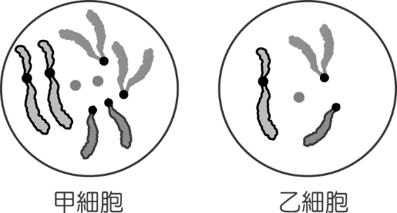
(Ａ)甲細胞染色體與乙細胞染色體完全不同
(Ｂ)甲細胞染色體的套數為乙的兩倍
(Ｃ)甲、乙兩類細胞均勻分布在各器官中
(Ｄ)甲、乙兩細胞中均有成對的同源染色體。
- 一對白狗，第一胎生出一隻黑狗，根據這個事實，且不考慮突變的狀況下，下列何項推論正確？
(Ａ)決定特徵為白色的等位基因為隱性
(Ｂ)第一胎的黑狗必定帶有白色的等位基因
(Ｃ)這一對白狗的第二胎也一定是黑狗
(Ｄ)這一對白狗一定帶有黑色的等位基因。
- 下列敘述何者不屬於人類育種的結果？
(Ａ)從野生鯽魚培育出型態多樣的金魚
(Ｂ)從野生甘藍菜培育出花椰菜或大頭菜
(Ｃ)培育出台農57號(地瓜)
(Ｄ)大量使用殺蟲劑篩選出能抗殺蟲劑的昆蟲。
- 下列何者不是孕婦應避免過量X光照射的可能原因？
(Ａ)避免損傷孕婦身體
(Ｂ)避免流產
(Ｃ)避免胎兒快速發育
(Ｄ)避免胎兒發生基因突變。

- 為民婚後多年仍無子嗣，經由醫學檢查，發現其精液中約有2億個精子，請問為民的精子含有的性染色體形式為何？數目約是多少？
(Ａ)2億個精子均含有XY染色體
(Ｂ)2億個精子均含有Y染色體
(Ｃ)1億個精子含有X染色體，1億個含有Y染色體
(Ｄ)1億個精子含有XX染色體，1億個含有XY染色體。
- 「嫁接」是一種用於園藝繁殖的技術，將兩種不同的植物體互相接合。組成植物，上部稱為接穗，下部稱為砧木，要將接穗和砧木的形成層相互貼合，才能順利成為一株新的植物，例如:以茄子的莖作為砧木，取番茄的莖作為接穗，進行嫁接。關於「嫁接」的敘述，下列何者正確？
(Ａ)屬於出芽生殖
(Ｂ)目的是讓遺傳組成更多樣
(Ｃ)更能適應環境變化
(Ｄ)新植物可以保留母株的特點。
- 細胞分裂與減數分裂的共同之處是下列哪一個？
(Ａ)分裂後細胞的染色體套數
(Ｂ)同源染色體皆會分離
(Ｃ)皆有染色體複製的現象
(Ｄ)產生的細胞數皆為2顆細胞。
- 耳垂分離與否是由一對位於體染色體的等位基因所控制。若一位孩子及其父母與祖父母（孩子父親的父母）的耳垂皆分離，但父親的兄弟姊妹的耳垂皆緊貼（無分離），則在不考慮突變的情況下，下列關於此性狀的敘述何者最合理？
(Ａ)孩子的父母基因型必相同
(Ｂ)孩子的父母表現型必相異
(Ｃ)孩子的祖父母基因型必相同
(Ｄ)孩子的祖父母表現型必相異。
- 關於植物以自花授粉的方式生殖，下列何者最合理？(Ａ)屬於有性生殖
(Ｂ)不會產生果實
(Ｃ)子代不具有繁殖能力
(Ｄ)子代與親代的基因型皆完全相同。
- 今有一對夫妻的某性狀之基因型，夫為Aa、妻為aa，已知此性狀由體染色體上的一對等位基因所控制，A為顯性，a為隱性，在不考慮突變的情況下，他們小孩會有x種基因型、y種表現型。請問x+y=_____？
(Ａ) 2 (Ｂ) 3 (Ｃ) 4 (Ｄ) 5。
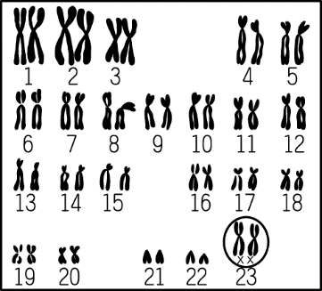
- 如圖是一個孕婦做羊膜穿刺檢查後，得到胎兒細胞的染色體圖，由此圖推論，下列敘述何者錯誤？
(Ａ)此胎兒含有22對體染色體
(Ｂ)此胎兒長大成熟後，會產生含XX染色體的生殖細胞
(Ｃ)這個細胞可能是胎兒的皮膚細胞
(Ｄ)此圖是細胞染色體複製後的情況。
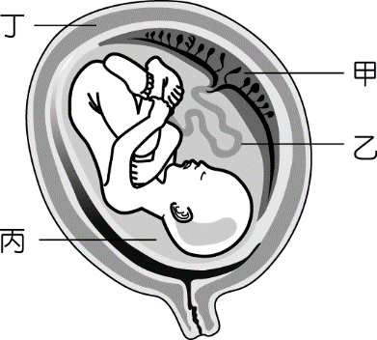
- 有關附圖中構造的敘述，下列何者正確？
(Ａ)母體的血液經由「甲」處和「乙」處直接流入胎兒體內
(Ｂ)胎兒所需的養分及氧氣均經由「丙」處擴散進入胎兒體內
(Ｃ)胎兒細胞中有控制耳垂位置的基因，而「丁」處的細胞則無
(Ｄ)胎兒的細胞和「丁」處的細胞所含染色體數目相同。
- 臺灣有「蘭花王國」的美譽，透過組織培養技術，將大量高品質的蘭花出口國際，以蝴蝶蘭為例，年產值可高達約45億新台幣。請問關於植物組織培養的敘述何者正確?
(Ａ)因涉及精卵結合，故為有性生殖
(Ｂ)在無性生殖中屬於斷裂生殖的一種
(Ｃ)植物組織需在無菌的培養基中培養
(Ｄ)可培育出遺傳組成多樣的後代
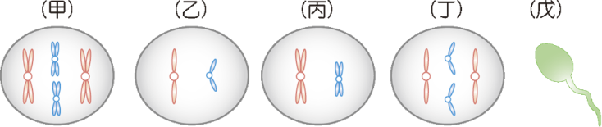
- 如附圖，依照精子形成的過程（減數分裂），按先後順序加以排列:
(Ａ)甲戊丙丁乙
(Ｂ)丁甲丙乙戊
(Ｃ)丁乙甲丙戊
(Ｄ)甲丙乙丁戊。
- 關於細胞分裂的敘述，下列何者正確?
(Ａ)用於產生生殖細胞
(Ｂ)過程中同源染色體會分離
(Ｃ)過程中染色體複製一次
(Ｄ)產生四個子細孢。
- 鐮刀型貧血發生的原因是因為製造血紅素的基因發生突變所導致。關於基因突變的敘述，下列何者正確？
(Ａ)突變的基因皆不會遺傳給後代
(Ｂ)只要是突變，一定是有害的
(Ｃ)基因自然突變的機會很小
(Ｄ)都是顯性突變成隱性。
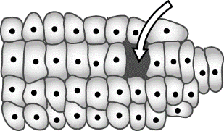
- 如圖中的玉米，為何兩顆玉米之間的空隙很大（如圖箭號所指），正常來說最可能是下列何種原因所造成的？
(Ａ)因為此處營養不良而萎縮掉
(Ｂ)因為此處被蟲咬了
(Ｃ)因為此處的胚珠沒有受精
(Ｄ)因為蝴蝶沒有在此處傳授花粉。

- 遺傳諮詢中心的人員要推論此夫妻將來所生的孩子有遺傳性疾病的機會有多少，應參考夫妻雙方的何種資料？
(Ａ)身高、體重
(Ｂ)生辰八字
(Ｃ)是否曾患有傳染病
(Ｄ)家族成員是否具有遺傳性疾病。
- 一對夫妻育有一男一女。請問下列敘述何者正確？
(Ａ)孩子的性別由母親決定
(Ｂ)女兒的性染色體為XY
(Ｃ)生男孩的機率為50%
(Ｄ)男孩的X染色體有可能來自爸爸。
- 下列有關孟德爾對其豌豆實驗的解釋，何者錯誤？
(Ａ)性狀是由一對遺傳因子所控制
(Ｂ)遺傳因子有顯性和隱性之分
(Ｃ)純品系的親代中，矮莖豌豆的遺傳因子為tt
(Ｄ)配子中會出現成對的遺傳因子。
- 美國核准基因改造鮭魚上市，此種基因改造鮭魚被轉入兩種基因，一個為體型最大的帝王鮭，另一個為可在寒冷水域生長的大洋鱈魚。下列敘述何者正確？
(Ａ) 基因改造鮭魚和野生種交配，可能會改變野生種的基因
(Ｂ)此基因改造鮭魚是透過帝王鮭和大洋鱈魚交配所產生的新品種
(Ｃ)基因改造鮭魚若流入野外，不會影響生態
(Ｄ)食用基因改造鮭魚對人體有極大的危害。
- 男性的精子、男性的神經細胞、女性的肌肉細胞、女性的卵。請問上述四個細胞，共有幾條Ｘ染色體?
(Ａ)４ (Ｂ)５ (Ｃ)６ (Ｄ)無法判斷。
- 如圖所示，X光、紫外線等容易造成細胞突變，突變是因為傷害細胞的哪一部位中的重要物質？
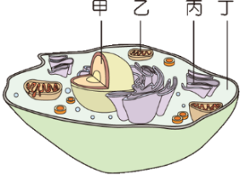
(Ａ)甲
(Ｂ)乙
(Ｃ)丙
(Ｄ)丁。
- 有關基因的敘述，下列何者錯誤？
(Ａ)生物行減數分裂產生配子時，成對的等位基因會隨染色體分離到配子中
(Ｂ)精子和卵中都只有成對等位基因中的一個
(Ｃ)當配子結合後，等位基因又成為成對的狀態
(Ｄ)成對的等位基因會位在同一條染色體上。
- 「不孕夫妻的精子和卵取出後在試管內受精，受精卵再植入代理孕母體內發育成胚胎」。承上所述，「受精方式」及「受精卵發育方式」下列何者正確？
(Ａ)體內受精，胎生 (Ｂ)體外受精，卵生
(Ｃ)體外受精，胎生 (Ｄ)體外受精，試管內發育。

- 題組（每題2分，共30分）
題組一：
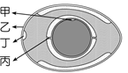
如圖為一顆雞蛋的示意圖，請根據圖示回答下列問題。
- 有關甲、乙、丙、丁四個構造與名稱的配對，下列何者錯誤?
(Ａ)甲－小白點
(Ｂ)乙－蛋殼
(Ｃ)丙－卵白
(Ｄ)丁－氣室。
- 已知母雞體細胞的細胞核中，含有38對體染色體加上1對性染色體。若雞蛋未受精，則雞蛋內的染色體共有幾條?
(Ａ)38 (Ｂ)39 (Ｃ)76 (Ｄ)78。
- 阿榮買了一盒雞蛋，回家先煮一顆水煮蛋來吃，雖然吃起來很正常，但發現這顆雞蛋的氣室比之前在學校做觀察雞蛋的實驗所觀察的那顆雞蛋大很多。有關阿榮吃下肚的這顆雞蛋，下列敘述何者正確？
(Ａ)蛋很新鮮 (Ｂ)蛋不新鮮
(Ｃ)蛋已受精 (Ｄ)蛋快孵化。
- 若雞蛋已受精，則何處將會發育成小雞？
(Ａ)甲 (Ｂ)乙 (Ｃ)丙 (Ｄ)丁。
題組二：
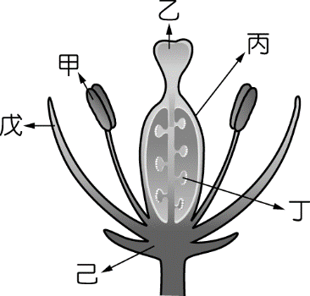
如圖為植物花的構造示意圖，請根據圖示回答下列問題。
- 欲觀察花粉，應該由何處取得？
(Ａ)甲 (Ｂ)乙 (Ｃ)丁 (Ｄ)戊。
- 關於花各部位的敘述，何者錯誤？
(Ａ)有些植物的戊顏色鮮艷，有些則否
(Ｂ)受精過後，丁會發育成種子
(Ｃ)人工授粉是以人為方式，將花粉塗抹到丙上
(Ｄ)己構造具有保護的功能。
- 若此花的子房內，共有7個胚珠。請問經過授粉後，最多可產生多少種子?
(Ａ)一個 (Ｂ)四個
(Ｃ)七個 (Ｄ)十四個。

題組三：
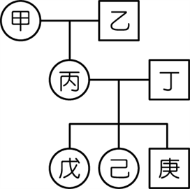
附圖為譜系圖，代表男性，代表女性，┬代表男女結婚生子。已知甲為Ａ型，丙為Ｏ型，戊為Ａ型，己為Ｂ型。請回答下列問題：
- 請問丁的血型為何？
(Ａ)Ａ型
(Ｂ)Ｂ型
(Ｃ)Ｏ型
(Ｄ)ＡＢ型。
- 乙可能的基因型有幾種？
(Ａ)１ (Ｂ)２ (Ｃ)３ (Ｄ)４。
- 庚可能的表現型有幾種？
(Ａ)１ (Ｂ)２ (Ｃ)３ (Ｄ)４。

題組四：
成功複製猴嬰下一步：複製人可能成真嗎？
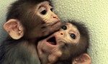
史上頭一遭，研究人員利用當年複製桃莉羊的技術，成功「製造」出了兩隻健康的猴寶寶，這是科學史上極為重要的里程碑，我們距離複製人的技術更靠近了一些。
在期刊《細胞》（Journal Cell）中，蒲慕明和他的同事一同發表了一篇論文，宣告這項獼猴實驗的成功。這對約七週至八週大的母獼猴寶寶被命名為「中中」與「華華」。
這個實驗目前還不是非常有效率，要消耗127顆卵才能複製出兩隻猴寶寶，而且實驗來源必須要是獼猴胎兒才能成功。科學家試圖利用成年獼猴來複製健康的猴寶寶時不斷失敗，目前仍在努力。桃莉羊當時引發轟動的原因，就是因為牠是第一隻以成年基因複製而成的哺乳動物。
蒲博士表示，原則上，這個成就代表人類是有可能被複製的。但他也說，他的團隊不打算去做這個實驗。他說，科學界的主流觀點普遍反對複製人類嬰兒，而且我們的社會會以道德因素予以禁止。
文章擷取自:關鍵評論 文:Malcolm Ritter 譯:黃獻寬

- 科學家取用一個流產的母獼猴胎兒的細胞核，植入另一隻猴子去核的卵細胞中，再將合成的卵細胞放入第三隻猴子的子宮。請問中中和華華的基因應該和哪隻猴子相同？
(Ａ)提供細胞核的母獼猴胎兒(Ｂ)提供卵細胞的猴子
(Ｃ)作為代理孕母的猴子 (Ｄ)皆不相同。
- 科學家用「體細胞核移植技術」成功複製出靈長類動物，但從文章可知，此技術在效率上仍有待加強的原因為何？
(Ａ)必須用成年的獼猴才能成功
(Ｂ)需消耗大量的卵才能成功複製
(Ｃ)在精卵結合的過程中，失敗率極高
(Ｄ)生物科技研究人員人力不足。

- 「科學界的主流觀點普遍反對複製人類嬰兒」。下列敘述何者並非複製人目前之所以極具爭議的主要原因？
(Ａ)父親的體細胞核植入女兒去核的卵中，再送入女兒的子宮內發育，生下複製的「父親」
(Ｂ)有心人士透過複製人技術，大量生產複製人，成為人體器官的供應者
(Ｃ)可能因為複製技術尚未成熟，導致複製出具有嚴重生理缺陷的複製人
(Ｄ)透過複製人技術來產生後代屬於無性生殖，使人類變得無法適應環境變化。

題組五：
基因決定我討厭香菜?
香菜，又稱芫荽，從中國、印度、南亞到墨西哥、南美洲都能在餐桌上面見到它。在日本，甚至有狂熱的香菜愛好者開發出香菜主題餐廳、香菜飲料，甚至是香菜浴，只為了讓身心都抵達香菜芬芳的究極領域。
科學家研究發現，每個人對香菜聞起來有不同的感受，是因為一個名為OR6A2的基因存在差異，導致有些人聞到香菜會認為有一股強烈的肥皂味，因而討厭香菜。
香菜厭惡在不同族裔的人之間有所差別。討厭香菜比例最高的族裔是東亞裔（21%），接著依序是高加索裔（17%）、非洲裔（14%）、南亞裔（7%）、西班牙裔（4%），最低的是中東裔（3%）。
文章擷取自:泛科學 文:Gilver

- 如果你的朋友對香菜感到厭惡，但你卻覺得香菜很好吃，較可能是因為：
(Ａ)你的朋友比較有品味
(Ｂ)你的朋友的族裔與你不同
(Ｃ)你的朋友OR6A2基因與你不同
(Ｄ)你的朋友對香菜產生嗅覺疲勞。
- 東亞族裔對於厭惡香菜的比例較其他族裔高，甚至高出中東裔18%。關於此現象，下列敘述何者較為正確？
(Ａ)東亞族裔的飲食文化中並無使用香菜
(Ｂ)使香菜產生肥皂味的基因在東亞族裔間遺傳
(Ｃ)中東料理的風格較適合使用香菜
(Ｄ)同族裔之間會影響彼此對香菜的感受。

【試題結束，祝考試順利！】

